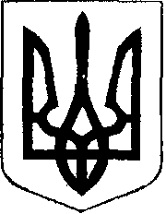

ЧОРТКІВСЬКА МІСЬКА РАДА
СТО ДВАДЦЯТЬ ЧЕТВЕРТА СЕСІЯ ВОСЬМОГО СКЛИКАННЯ

РІШЕННЯ

24 листопада 2025 року м. Чортків № 2841

Про затвердження звіту про виконання
бюджету Чортківської міської територіальної
громади за 9 місяців 2025 року

Керуючись пунктом 23 частини 1 статті 26 Закону України "Про місцеве самоврядування в Україні", частиною четвертою статті 80 Бюджетного кодексу України, міська рада

ВИРІШИЛА

1. Затвердити звіт про виконання бюджету міської територіальної громади за 9 місяців 2025 року за доходами та видатками загального фонду згідно додатку № 1.
2. Затвердити звіт про виконання бюджету міської територіальної громади за 9 місяців 2025 року за доходами та видатками спеціального фонду згідно додатку № 2.
3. Контроль за виконанням рішення доручити постійній комісії міської ради з питань бюджету та економічного розвитку.

Міський голова Володимир ШМАТЬКО

